

**ПРОФСОЮЗ РАБОТНИКОВ НАРОДНОГО ОБРАЗОВАНИЯ И НАУКИ РОССИЙСКОЙ ФЕДЕРАЦИИ**

**(ОБЩЕРОССИЙСКИЙ ПРОФСОЮЗ ОБРАЗОВАНИЯ)**

**ХАКАССКАЯ РЕСПУБЛИКАНСКАЯ ОРГАНИЗАЦИЯ**

**КОМИТЕТ**

**color**

**Публичный отчет**

**за 2018 год**

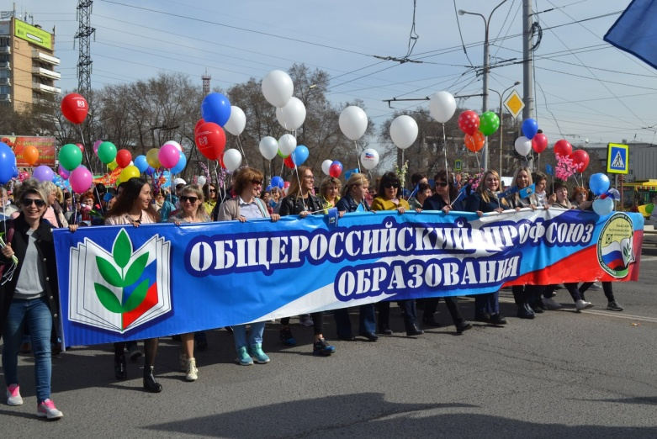

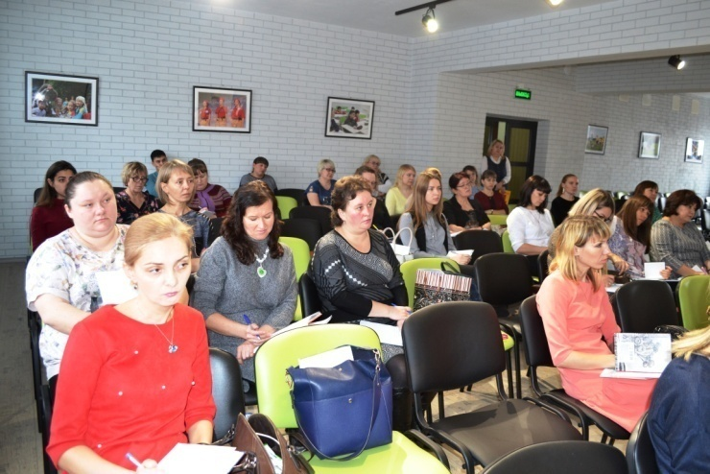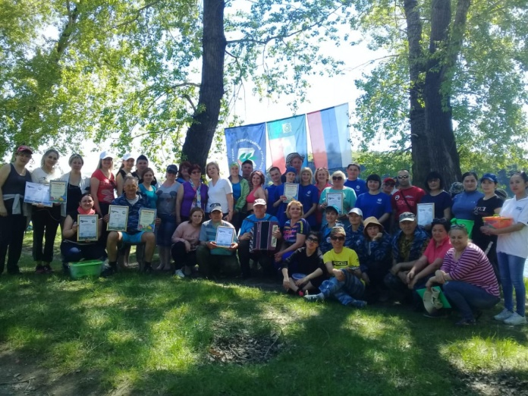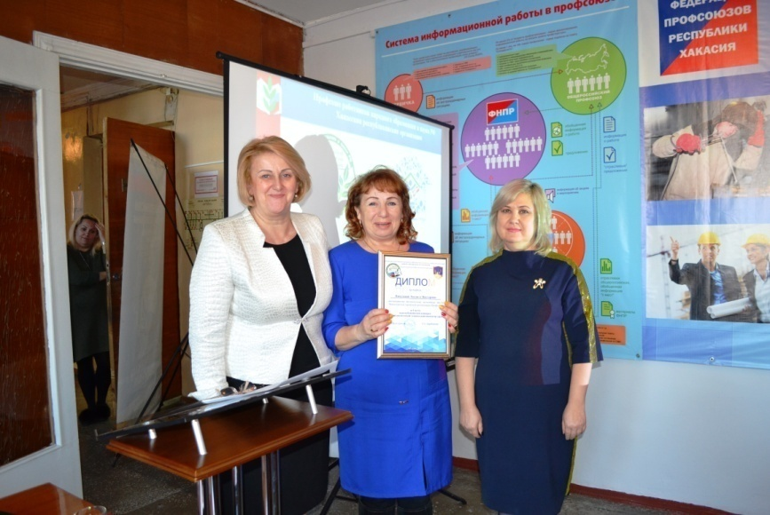

г. Абакан

**Оглавление**

1. Краткая характеристика Хакасской республиканской организации Профсоюза.

2. Развитие системы социального партнерства, взаимодействие с государственными структурами и общественными организациями.

3. Организационно-массовая работа.

4. Охрана труда.

5. Информационная работа.

6. Правозащитная деятельность, общественный контроль за соблюдением трудового законодательства.

7. Финансовая деятельность.

8. Оздоровление членов Профсоюза.

9. Работа с молодежью.

**Открытый (публичный) отчет**

**Хакасской республиканской организации**

**Профсоюза работников народного образования и науки Российской Федерации за 2018 год**

В соответствии с Программой развития деятельности Профсоюза на 2015-2020 гг. одними из важнейших стратегических целей развития Профсоюза является его организационное, кадровое и финансовое укрепление, повышение профессионализма кадров и актива, совершенствование информационной составляющей уставной деятельности.

По решению Центрального Совета Общероссийского Профсоюза образования 2018 год был объявлен «Годом Охраны труда в Профсоюзе».

В отчетный период важными направлениями работы республиканской организации были:

- организация и проведение мероприятий «Года Охраны труда в Профсоюзе»;

- совершенствование системы оплаты труда и социальной поддержки работников образования республики;

- заключение нового Отраслевого регионального соглашения по образовательным организациям Республики Хакасия на 2019-2021 годы;

- работа с молодыми педагогами республики - членами Профсоюза.

**Краткая характеристика**

В Хакасской республиканской организации Профсоюза насчитывается 13 территориальных (местных) организации в городах и районах, 3 первичных профсоюзных организаций с правами территориальных организаций объединяющих, 343 первичных профсоюзных организаций, что на 2 организаций меньше по сравнению с прошедшим периодом. Уменьшение связано с сокращением числа первичек в общеобразовательных организациях и образовательной организации профессионального образования в связи с продолжающимся процессом реорганизации.

Таким образом:

Профорганизаций в общеобразовательных организациях – 162 (-4);

Профорганизаций в дошкольных организациях – 131 (+3); Профорганизаций в организациях доп. образования детей – 19;

Профсоюзных организаций в вузах – 3;

Профсоюзных организаций профессионального образования – 15 (-1);

Профсоюзных организаций в учреждениях доп. профессионального образования – 1;

Профсоюзных организаций в научных организациях – 1;

Профсоюзных организаций в других учреждениях –11. Общий охват профчленством:

среди работающих и студентов **66,5 % (-1,9%)**

среди молодёжи до 35 лет **67 % .**

Самый высокий охват профсоюзным членством среди обучающихся - **81,2 %.** В 2018г. в республиканской организации принято в Профсоюз 2192 человека, в том числе студентов 1 курса 1369 человек. Выбыло из Профсоюза 2100 человек. Созданы 2 первичные профсоюзные организации.

В республиканской организации Профсоюза в выборных органах первичных и территориальных (местных) организаций, их постоянных комиссиях работают 3 826 профсоюзных активиста (т.е. каждый 3 член Профсоюза), что на 34 чел. больше чем в прошлом отчётном периоде.

На штатных должностях в качестве председателей, бухгалтеров работают 41 человек, из которых:

- в региональной республиканской организации -7 чел.;

- в территориальных (местных) профсоюзных организациях – 26 чел.

В первичных профсоюзных организациях учреждений высшего профессионального образования на освобожденной основе работают 7 штатных работников.

В 2018г. прошли обучение в 67 Школах профсоюзного актива и семинарах 1895 членов Профсоюза. При обучении профсоюзных кадров работниками аппарата республиканской организации используются активные формы: деловые игры, решение ситуационных задач, тренинги, «мозговой штурм», практические занятия. Участникам семинаров материалы обучения предоставляются как в бумажной, так и в электронной форме, что позволяет транслировать знания на местах и информировать большее количество членов Профсоюза.

**Развитие системы социального партнерства, взаимодействие с государственными структурами и общественными организациями.**

2018 год стал годом подведения итогов выполнения отраслевого Регионального соглашения, которое позволило в договорном порядке вырабатывать согласованные позиции сторон по созданию необходимых социально-экономических условий для работников не только подведомственных Министерству учреждений, но и муниципальных. Соглашением были предусмотрены меры по обеспечению стабильного финансирования образовательных организаций, регулированию трудовых отношений, улучшению условий труда, сохранению социальных гарантий и льгот, обеспечению гарантий профсоюзной деятельности. В течение всего периода действия Соглашения наиболее актуальными были вопросы, связанные с оплатой труда. Работа над Соглашением проводилась в течение полугода и несмотря на разногласия по целому ряду вопросов, Профсоюзу удалось отстоять важные положения, касающиеся труда работников отрасли республики.

Реализация отраслевого соглашения пришлась на продолжающийся с 2013 года период формирования нормативной правовой базы, регулирующей социально-трудовые отношения в образовательных организациях во исполнение Федерального Закона № 273 «Об образовании в Российской Федерации». В течение всего периода шла работа по реализации майских (2012 года) указов Президента РФ по доведению уровня заработной платы педагогов до средней в регионе. В 2016, 2017 годах получила широкое распространение практика нарушения трудовых прав работников образования в части невыплаты заработной платы в связи приостановлением (блокировкой) осуществления операций по расходованию средств на лицевых счетах муниципальных бюджетных образовательных организаций. И вот в этот непростой период Профсоюз и Министерство определили основной задачей: развитие конструктивного социального диалога и повышение его эффективности на уровне республики.

По инициативе Профсоюза проблема обсуждалась на заседании Российской трехсторонней комиссии. Итогом всей этой работы стал Федеральный закон от 27 ноября 2017 г № 347-ФЗ «О внесении изменений в отдельные законодательные акты РФ связанных с совершенствованием правового положения государственных (муниципальных) учреждений» и «О внесении изменений в Федеральный закон «Об автономных учреждениях», позволило изымать денежные средства, перечисленные на заработную плату. Тем самым задержки выплаты заработной платы, связанные с блокировкой счетов прекратились. Еще одна проблема возникла (и до сих пор продолжает волновать педагогические коллективы) в связи с резким увеличением размера МРОТ. МРОТ как федеральная гарантия с 2018 года стал равняться размеру прожиточного минимума. Одновременно с этим было принято Решение Конституционного Суда о начислении районного коэффициента и процентной надбавки сверх МРОТ. На этом фоне возникла необходимость принятия мер по обеспечению дифференциации в оплате квалифицированного и неквалифицированного труда. Совместно с Министерством образования и науки РХ проводится большая работа по усовершенствованию действующей системы оплаты труда, приведению ее в соответствие с нормами трудового законодательства.

При проведении аттестации педагогических работников в 2018 году льготной формой «Наградные документы» в соответствии с Отраслевым соглашением воспользовались 133 человек, из них: 63 человека аттестовались на 1 категорию и 70 - на высшую. Педагогами представлялись следующие награды:



Количество педагогических работников, воспользовавшихся правом аттестации по льготной форме «Наградные документы» в разрезе МО:



Эффективная система социального партнерства позволила нам создать устойчивое отношение к коллективным договорам, как основному нормативному документу образовательной организации, реализовывать и развивать социальные программы, направленные на социальную защиту работников образования. Проведена большая работа по успешной реализации мероприятий колдоговорной кампании, при организационном и методическом сопровождении специалистов республиканского комитета обновлены в соответствии с действующим законодательством макеты коллективных договоров для образовательных организаций. В результате, по состоянию на 31.12.2018 года заключено 340 коллективных договоров, что составляет 99,4 (98,8) % от числа членских первичных организаций (без студенческих). По состоянию на 01.01.2019 года в регионе заключено 12 Соглашений, из них: регионально-отраслевых – 1, территориально-отраслевых – 11. В связи с тем, что Региональное отраслевое Соглашение открыто для присоединения к нему работников учреждений, работодателей, не уполномочивших ранее стороны на его заключение, в целях расширения его действия к соглашению присоединились все муниципальные образования республики. Основные положения Регионального соглашения легли в основу соглашений на уровне районных и городских организаций и коллективных договоров образовательных учреждений.

В полном объеме была реализована представительская функция председателя и специалистов аппарата комитета республиканской организации в интересах членов Профсоюза. Председатель – член Коллегии Министерства образования и науки Республики Хакасия, Комиссии по образованию при Правительстве Республики Хакасия, республиканской аттестационной комиссии, Совета ректоров Хакасско – Тывинского региона, Контрольно - ревизионной комиссии Общероссийского Профсоюза образования, член общественных советов Фонда социального страхования РХ, Министерства труда РХ. Специалисты аппарата республиканского комитета активно работают в республиканских комиссиях по заработной плате, аттестации педагогических кадров, охране труда, являются членами жюри профессиональных конкурсов.

**Организационно-массовая работа**

В соответствии с планом основных мероприятий на 2018 г., регулярно проводились заседания выборных профсоюзных органов республиканской организации Профсоюза. В течение года проведено пленарное заседание Комитета республиканской организации Профсоюза и 5 заседаний Президиума, на которых рассмотрено более 20 вопросов по основным направлениям деятельности, проведению проверок, организации профсоюзных и профессиональных конкурсов, обобщению практики работы местных организаций Профсоюза, утверждена смета доходов и расходов республиканской организации, составлен План мероприятий «Года Охраны труда в Профсоюзе».

На заседания коллегиальных органов республиканской организации приглашались представители органов законодательной и исполнительной власти республики. Одним из острых вопросов встреч с социальными партнёрами стал размер заработной платы: как не допустить того, чтобы квалифицированные учителя получали столько же, сколько технический персонал; как довести показатели заработка до реального исполнения майских указов на одну ставку; где найти в бюджетах деньги на достойную оплату труда.

Продолжена работа по обучению профсоюзных кадров и актива**.** Работа с кадрами, выстроенная республиканским комитетом Профсоюза - формирование резерва профсоюзных кадров и актива, обучение и методическое обеспечение, информационная работа, является основой системы обучения членов Профсоюза. В рамках семинара для вновь избранных председателей первичных организаций Профсоюза проведено обучение по основным направлениям профсоюзной работы: организационно-финансовой и правовой. Подробно освещена тема «Правоустанавливающие и организационно-уставные документы первичной организации Профсоюза». Помимо этого, в течение всего года проведены семинары для различных категорий профактива и социальных партнеров по созданию и управлению системой охраны труда в образовательных организациях. 2 бухгалтера местных организаций, специалисты республиканского комитета прошли обучение на курсах ЦС Профсоюза при УМЦ «Гильдия профессионалов». В помощь профсоюзным кадрам и активу подготовлены методические материалы: Нормативные правовые акты «О ведомственных наградах», «Что нужно знать при проведении специальной оценки условий труда» и др.

За успешную реализацию мероприятий и задач в профсоюзных организациях республики награждены различными профсоюзными наградами 67 чел. из числа профсоюзных активистов, в т.ч.:

Нагрудным знаком ЦС «За активную работу» – 1 чел.

Нагрудным знаком ЦС «За социальное партнёрство» – 1 чел.

Почётной грамотой ЦС Профсоюза –11 чел.

Почётной грамотой ФПРХ – 3 чел.

Почётной грамотой Рескома – 17 чел.

Благодарность Рескома – 34 чел.

**Охрана труда.**

В 2018 году в Хакасской республиканской организации Профсоюза (далее по тексту - Профсоюз) продолжена работа по защите прав членов Профсоюза на здоровые и безопасные условия труда, которая проводилась одним штатным техническим инспектором труда, 13 внештатными техническими инспекторами труда и 274 уполномоченными (доверенными) лицами по охране труда. Все они действуют в рамках законодательства Российской Федерации, Положений о технической инспекции труда Профсоюза и об уполномоченном (доверенном) лице по охране труда профкома образовательной организации.

1. ***Основные направления и приоритеты***

В связи с проведением в 2018 году Года охраны труда в Профсоюзе основными направлениями деятельности стали:

- осуществление контроля за созданием и функционированием системы управления охраной труда (СУОТ) в образовательных организациях;

- введение в действие во всех типах образовательных организаций положений о СУОТ, утвержденных постановлением Исполкома Профсоюза от 06 декабря 2017 года;

- осуществление профсоюзного контроля за соблюдением работодателями требований трудового законодательства, в том числе за завершением в 2018 году специальной оценки условий труда в образовательных организациях, финансовым обеспечением мероприятий по охране труда, качеством проведения обязательных медицинских осмотров и психиатрических освидетельствований работников образования;

- проведение профсоюзных тематических проверок по проблемным вопросам охраны труда и безопасности образовательного процесса, в том числе принятия предупредительных мер, направленных на предупреждение производственного травматизма и несчастных случаев;

- информирование членов Профсоюза и социальных партнеров об изменениях в законодательстве по охране труда;

- обучение профсоюзного актива требованиям безопасности труда, нормативным правовым актам по охране труда, а также об организации работы по охране труда в образовательных организациях;

- осуществление взаимодействия с государственными органами контроля по реализации мер, направленных на защиту прав членов Профсоюза на охрану труда.

1. ***Осуществление профсоюзного контроля***

***за соблюдением работодателями и их представителями***

***законодательства об охране труда***

В 2018 году техническая инспекция труда Профсоюза проводила проверки по соблюдению работодателями трудового законодательства Российской Федерации, законодательства об охране труда*.*

Кроме того, в 2018 году республиканской организацией Профсоюза были организованы и проведены тематические проверки:

- республиканская тематическая проверка по теме «Соблюдение работодателями норм трудового законодательства при проведении предварительных и периодических медицинских осмотров работников образовательных организаций и психиатрического освидетельствования работников»;

- общепрофсоюзная тематическая проверка по осуществлению контроля за безопасной эксплуатацией зданий и сооружений образовательных организаций.

В ходе обследований образовательных организаций уделялось внимание соблюдению социально-трудовых прав и гарантий работников. Особое внимание было направлено на внедрение системы управления охраной труда в общеобразовательных организациях, проведение инструктажей по охране труда, обучение и проверку знаний требований охраны труда, обеспечение специальной одеждой и специальной обувью, проведение медицинских осмотров, безопасную эксплуатацию зданий и сооружений и другие вопросы.

Так, в 2018 году техническим инспектором труда Профсоюза Потапенко Е.В. проведено 20 обследований образовательных организаций (+150%), за 2017 год - 8. В ходе обследований образовательных организаций техническим инспектором труда Профсоюза выявлено 132 нарушения требований охраны труда. Работодателям выдано 18 представлений об устранении выявленных нарушений действующего законодательства об охране труда.

В 2018 году 13 внештатными техническими инспекторами труда проведено 129 обследований, за 2017 год – 29. В ходе обследований выявлено 384 нарушений действующего законодательства об охране труда, за 2017 год - 25. Работодателям и их представителям выдано 29 представлений об устранении выявленных нарушений.

В Хакасской республиканской организации Профсоюза действуют уполномоченные (доверенные) лица по охране труда профсоюзных комитетов в местных и приравненных к ним организациям Профсоюза. Количество уполномоченных (доверенных) лиц по охране труда сократилось с 282 в 2017 году до 274 в 2018 году (-8).

В 2018 году уполномоченными (доверенными) лицами по охране труда проведено 486 обследований, за 2017 год – 521(- 6,7%), выявлено 286 нарушений требований законодательства по охране труда, работодателям выдано 273 представлений об устранении выявленных нарушений.

Типичными нарушениями по итогам профсоюзных проверок является неполное обеспечение работников специальной одеждой и специальной обувью; не проведена илине в полном объеме проведена специальная оценка условий труда; нарушения (повреждения, деформация, неисправность) технического состояния конструкций зданий и сооружений образовательных организаций.

Следует отметить, что общественный контроль достаточно эффективен, работодатели своевременно устраняют до 90% нарушений. К сожалению, устранение дорогостоящих нарушений либо переносится, либо они остаются не устраненными (проведение специальной оценки условий труда, обеспечение работников средствами защиты).

В 2018 году совместных обследований образовательных организаций проведено - 11, из них: с другими органами – 11 (4 - Министерство образования и науки Республики Хакасия, 7 – органы, осуществляющие управление в сфере образования). В 2017 году проведено - 28, из них: с прокуратурой – 1, другими органами – 27.

В 2018 году рассмотрено 37 письменных обращений, заявлений и жалоб членов Профсоюза, связанных с нарушением прав в области охраны труда, из них разрешено в пользу работников -37, в 2017 году - 28 письменных обращений, них разрешено в пользу работников 27.

В 2018 году рассмотрено трудовых споров 2, из них разрешено в пользу работников - 2, за 2017 год рассмотрено трудовых споров 3, из них разрешено в пользу работников 3.

Всё это позволяет не только системно выстраивать профсоюзную деятельность по защите гарантированных прав по обеспечению достойных и безопасных условий труда работников отрасли, но и предупреждать социальные конфликты и напряжение в педагогических коллективах.

***3. Контроль за обучением профсоюзного актива по охране труда.***

В целях повышения эффективности профсоюзного контроля за соблюдением требований охраны труда Хакасская республиканская организация Профсоюза систематически проводит работу по поддержанию действенности института уполномоченных (доверенных) лиц по охране труда, повышению уровня их знаний в области охраны труда. Для повышения правовой грамотности и эффективности деятельности института, уполномоченных (доверенных) лиц по охране труда профсоюзных комитетов и представителей Профсоюза в комиссиях по охране труда постоянно принимаются меры к повсеместному их обучению вопросам охраны труда с использованием различных форм.

В 2018 году организовано и проведено 6 семинаров по темам: «Система управления охраной труда в образовательных организациях», «Особенности документооборота по охране труда. Роль Профсоюза в СОУТ».

В работе семинаров приняло участие более 300 человек. Для более эффективной работы на все семинары был подготовлен необходимый методический материал.

В Учебном центре Московской областной организации объединения профсоюзов 21-23 мая 2018 года проходило Всероссийское совещание технических (главных технических) инспекторов труда Общероссийского Профсоюза образования, в котором приняла участие Технический инспектор труда Потапенко Е.В. В совещании участвовали представители Министерства труда и социальной защиты Российской Федерации, Фонда социального страхования Российской Федерации, Федеральной службы по надзору в сфере защиты прав потребителей и благополучия человека, Федеральной службы по экологическому, технологическому и атомному надзору, других федеральных органов.

1. ***Формы взаимодействия с органами управления образованием, прокуратурой и другими органами государственного надзора***

Большую роль в защите прав работников на охрану труда играет сотрудничество Хакасской республиканской организации Профсоюза с государственными органами надзора и контроля, с Министерствами и ведомствами: Государственной инспекцией труда в Республике Хакасия (заключено соглашение о взаимном сотрудничестве), Министерством труда и занятости населения Республики Хакасия, Министерством образования и науки Республики Хакасия (заключено Региональное отраслевое соглашение по образовательным организациям Республики Хакасия на 2019-2021 годы).

Типичные формы взаимодействия:

-обмен информацией (статистическими данными, производственного травматизма, характером выявленных нарушений в ходе проверок);

-консультации по обращениям членов Профсоюза;

- совместные расследования несчастных случаев на производстве.

1. ***Анализ несчастных случаев среди работников***

***образовательных организаций***

В 2018 году произошло 8 несчастных случаев - легкие. За отчетный период с работниками образовательных организаций тяжелых несчастных случаев, со смертельным исходом, групповых зафиксировано не было. За 2017 год произошло 7 несчастных случаев – легкие.

|  |  |  |  |  |
| --- | --- | --- | --- | --- |
| годы | общее количество  несчастных случаев | в.т.ч. с  тяжелым исходом | с летальным  исходом | групповых  случаев |
| 2017 | 7 | - | - | - |
| 2018 | 8 | - | - | - |

1. ***Специальная оценка условий труда (СОУТ)***

Особое внимание Профсоюз уделяет начавшейся в 2014 году специальной оценке условий труда. Вступление в силу с 1 января 2014 года закона о специальной оценке условий труда (далее – СОУТ) (№ 426–ФЗ) и закона № 421-ФЗ от 28.12.2014г. кардинально повлияло на порядок предоставления гарантий и компенсаций за работу во вредных и (или) опасных условиях труда.

В 2018 году СОУТ прошла на 5633 рабочих местах, сумма затрат составила 4400,2 тыс.руб., в 2017 году СОУТ проведена на 616 рабочих местах, сумма затрат составила 311,9 тыс.руб.

Количество рабочих мест, на которых проведена специальная оценка рабочих мест по условиям труда в 2018 году увеличилось.

Однако, согласно проведенному мониторингу специальная оценка условий труда в образовательных организациях Республики Хакасия прошла лишь на 61,8% от общего количества рабочих мест.

Полностью завершено проведение СОУТ в образовательных организациях лишь одного из 13 муниципальных образований (г.Абакан).

В образовательных организациях Ширинского района специальная оценка условий труда вообще не начиналась. Муниципалитет Ширинского района так и не выделил денежных средств на проведение специальной оценки условий труда в образовательных организациях.

1. ***Контроль за возвратом 20% сумм страховых взносов из ФСС***

***на предупредительные меры по охране труда***

Трудно решаемой задачей для образовательных организаций по - прежнему является возврат 20 % страховых взносов из Фонда социального страхования на предупредительные меры по сокращению производственного травматизма. Республиканская организация Профсоюза постоянно обращается и к работодателям, и к профсоюзным лидерам по использованию ими этой возможности.

Одним из требований для возврата денежных средств является отсутствие задолженности образовательных организаций перед ФСС. Однако почти все организации имеют задолженность по страховым взносам, подлежащим перечислению в ФСС.

В 2018 году 2 образовательные организации воспользовались реализацией права на возврат 20% страховых взносов из ФСС на предупредительные меры по сокращению производственного травматизма на сумму 13,7 тысяч рублей. Эти средства пошли на проведение обучения руководителей и специалистов, приобретение специальной одежды, специальной обуви. В 2017 году 3 организации воспользовались такой возможностью, сумма возврата составила 207,5 тысяч рублей.

1. ***Общественный контроль***

***за организацией обеспечения спецодеждой, спецобувью и другими СИЗ,***

***финансирование мероприятий по охране труда.***

Хакасской республиканской, местными и первичными организациями Профсоюза осуществляется контроль за работодателями по организации обеспечения спецодеждой, спецобувью и другими средствами индивидуальной защиты согласно установленным нормам.

В 2018 году затраты на приобретение спецодежды, спецобуви и других СИЗ сократились на 70,2% и составили 1361,6 тысяч рублей, в 2017 году – 4 566,3 тысяч рублей.

Во многих районах и городах Республики Хакасия из-за дефицита финансирования обеспечение СИЗ является острой темой, работники образовательных организаций не обеспечены либо не в полном объеме обеспечены полагающими СИЗ.

Уполномоченные (доверенные) лица по охране труда осуществляют постоянный контроль за обеспечением работников спецодеждой и другими СИЗ. Учет выдаваемых СИЗ фиксируется в личных карточках учета выдачи СИЗ**.**

В целом финансирование мероприятий по охране труда в 2018 году увеличилось на 59,3% и составило 66196,7 тысяч рублей. В 2017 году затраты на охрану труда составили – 41560,8 тыс.руб.

Увеличились затраты на охрану труда на одного работника на 61,2 %, и составили в 2018 году – 6155 рублей 54 копейки, в 2017 году - 3818 рублей 20 копеек.

Увеличение финансирования мероприятий по охране труда произошло за счет увеличения расходов на проведение специальной оценки условий труда, медицинских осмотров, а также других мероприятий по охране труда.

1. ***Организация и проведение самостоятельных или совместно с органами управления образованием смотров-конкурсов***

В соответствии с планом работы Хакасской республиканской организации Профсоюза, в целях укрепления авторитета и повышения роли внештатных технических инспекторов труда Профсоюза при осуществлении защитных функций в сфере охраны труда, повышения уровня знаний, компетентности внештатных технических инспекторов труда Профсоюза, повышения эффективности профсоюзного контроля при осуществлении защиты прав членов Профсоюза на охрану труда, на здоровые и безопасные условия труда в образовательных организациях в период с 01 ноября по 14 декабря 2018 г. проведен конкурс на звание **«**Лучший внештатный технический инспектор труда Профсоюза». Шесть внештатных технических инспекторов труда прошли в финал конкурса.

По результатам рассмотрения представленных материалов, в соответствии с Положением о проведении конкурса, победителем конкурса «Лучший внештатный технический инспектор труда Профсоюза - 2018» стала Пичугина Людмила Викторовна– внештатный технический инспектор труда Черногорской городской организации Профсоюза работников народного образования и науки Российской Федерации. Победителю конкурса вручен Диплом лауреата конкурса и денежная премия. Два призера конкурса также получили Дипломы лауреата конкурса и денежные премии. Остальные участники конкурса были награждены памятными подарками и Дипломами участника конкурса.

1. ***Всемирный день охраны труда***

В апреле 2018 года Хакасской республиканской организации Профсоюза проводились мероприятия, посвященные Всемирному дню охраны труда. Проводились встречи и круглые столы с профактивом.

Одним из масштабных мероприятий, которое проводилось в рамках Всемирного дня охраны труда – это проведение обучающих семинаров профактива, председателей первичных профсоюзных организаций, уполномоченных (доверенных) лиц по охране труда, членов комиссий (комитетов) по охране труда. В связи с этим руководители и специалисты республиканского комитета посетили все районные, городские организации Профсоюза.

В соответствии с планами образовательных организаций Дни охраны труда проводились совместно с муниципальными органами, осуществляющими управление в сфере образования.

1. ***Обобщение опыта работы***

Большое внимание в деятельности республиканского комитета Профсоюза уделяется вопросам изучения, обобщения и распространения передового опыта в области охраны труда.

В течение всего года вопросы охраны труда и контроля за созданием здоровых и безопасных условий труда неоднократно рассматривались на заседаниях Президиума республиканской организации Профсоюза.

Так, в течение года на заседаниях Президиума республиканской организации Профсоюза рассматривались вопросы:

в январе - «Об утверждении отчета за 2017 год по охране труда»;

«О проведении в 2018 году Года охраны труда в Хакасской республиканской организации Профсоюза»;

«О проведении республиканской проверки по теме «Соблюдение работодателями норм трудового законодательства при проведении предварительных и периодических медицинских осмотров работников образовательных организаций и психиатрического освидетельствования работников»;

в апреле - «Об участии в общепрофсоюзной тематической проверке по осуществлению контроля за безопасной эксплуатацией зданий и сооружений образовательных организаций»;

«О мониторинге функционирования системы по управлению охраной труда в образовательных организациях»;

в мае - «Об итогах проведения тематической проверки «Соблюдение работодателями норм трудового законодательства при проведении предварительных и периодических медицинских осмотров работников образовательных организаций и психиатрических свидетельствования работников»;

в октябре - «Об итогах проведения общепрофсоюзной тематической проверки по осуществлению контроля за безопасной эксплуатацией зданий и сооружений образовательных организаций Республики Хакасия»;

«О проведении республиканского конкурса на звание «Лучший внештатный технический инспектор труда Профсоюза – 2018»;

в декабре - «Об итогах Года охраны труда в Хакасской республиканской организации Общероссийского Профсоюза образования».

1. ***Участие в разработке рекомендаций, памяток, бюллетеней***

На официальном сайте республиканской организации Профсоюза создан раздел «Охрана труда».

Техническим инспектором труда и аппаратом комитета республиканской организации подготовлены методические рекомендации по организации и проведению медицинских осмотров работников.

С целью информирования председателей местных организаций Профсоюза, первичных профсоюзных организаций, уполномоченных (доверенных) лиц по охране труда сформирована электронная папка с подборкой всех законодательных и нормативно-правовых актов по охране труда, необходимых для организации работы по охране труда.

1. ***Безопасная эксплуатация зданий и сооружений***

***образовательных организаций***

В Республике Хакасия действует государственная программа, утвержденная Постановлением Правительства Республики Хакасия от 27 октября 2015 года № 556 «Об утверждении государственной программы Республики Хакасия «Развитие образования в Республике Хакасия (2016-2025 годы)». По данным Министерства образования и науки Республики Хакасия зданий образовательных организаций, отнесённых к аварийным, нет, в 8 общеобразовательных организациях благоустроенные тёплые туалеты отсутствуют или требуют восстановления, здания с печным отоплением отсутствуют.

В рамках реализации государственной программы Российской Федерации «Содействие созданию в субъектах Российской Федерации (исходя из прогнозируемой потребности) новых мест в общеобразовательных организациях» на 2016–2025 годы на начало 2019 года требуют капитального ремонта 66 школьных зданий. В 2018 году в Республике Хакасия произведен капитальный ремонт 4 зданий образовательных организаций, теплые туалеты восстановлены в 8 образовательных организациях.

В июне 2018 года в аале Трошкин Ширинского района построена и сдана в эксплуатацию новая начальная школа на 20 мест.

В 2018 году представители республиканской организации Профсоюза активно принимали участие в работе постоянных комиссий по приемке образовательных организаций к новому учебному году.

Кроме, того внештатные технические инспекторы труда Профсоюза, уполномоченные (доверенные) лица по охране труда республиканской организации Профсоюза в период с 10 сентября по 22 октября 2018 года принимали активное участие в проведении Общепрофсоюзной тематической проверки по осуществлению контроля за безопасной эксплуатацией зданий и сооружений образовательных организаций.

В ходе проверки были обследованы здания и сооружения образовательных организаций 7 районов (Алтайский, Аскизский, Боградский, Бейский, Таштыпский, Усть-Абаканский, Ширинский) и 4 городов (Абакан, Саяногорск, Сорск, Черногорск) Республики Хакасия, где было обследовано 48 образовательных организаций Республики Хакасия.

В результате проверки выявлено 369 нарушений норм трудового законодательства в части обеспечения безопасной эксплуатации зданий, сооружений и оборудования. Выявленные нарушения (отклонения, повреждения, трещины, осадки, осыпи и другие дефекты) зафиксированы на фотосъемках.

В ходе проверки образовательных организаций составлено 48 протоколов обследования объекта образования. Работодателям выдано 30 представлений об устранении выявленных нарушений законодательства об охране труда, с указанием сроков исполнения.

Исходя из анализа работы технической инспекции труда в 2018 году,

Внештатным техническим инспекторам труда, уполномоченным (доверенным) лицам по охране труда профсоюзных комитетов необходимо:

продолжать повышать уровень теоретических знаний и практических навыков по организации профсоюзного (общественного) контроля;

своевременно информировать коллег и социальных партнеров об изменениях в законодательстве по охране труда;

продолжать работу по взаимодействию с территориальными органами государственного надзора и контроля, органами управления образованием при проведении комплексных проверок выполнения работодателями образовательных организаций законодательных и иных нормативных правовых актов по охране труда;

систематически анализировать выполнение договорных положений Соглашений по охране труда;

осуществлять контроль за возвратом 20% сумм страховых взносов ФСС на организацию предупредительных мер производственного травматизма и охрану труда;

осуществлять контроль за качеством проведения специальной оценки условий труда на рабочих местах, о предоставлении гарантий и компенсаций за работу во вредных и (или) опасных условиях труда.

принимать меры по функционированию в образовательных организациях системы управления охраной труда.

**Информационная работа**

В 2018 году продолжилась работа по организации информационного сопровождения деятельности республиканской организации Профсоюза. В целях обеспечения открытости деятельности выборных профсоюзных органов, регулярного информирования членов Профсоюза продолжалась работа по наполнению страницы сайта республиканской организации Профсоюза, в течение года было размещено более 200 публикаций. В городских и районных организациях Профсоюза проводилась работа по созданию страниц первичных профсоюзных организаций на сайтах образовательных организаций. Всего 5 из 13 местных организаций имеют страницы - визитки на сайтах отделов (управлений) образования. Около 50 первичных профсоюзных организаций имеют свои страницы в сети Интернет. В 2018 году было выпущено 8 информационных бюллетеней и сборников по различным направлениям деятельности. Ежегодно для председателей городских, районных и первичных организаций Профсоюза выпускается информационно-аналитические материалы к августовским совещаниям, составленные на основе информации ЦС Профсоюза. В 3 районных и городских организациях действует практика выпуска собственных бюллетеней для первичных профсоюзных организаций. Централизовано районными и городскими комитетами оформляется подписка на газету «Мой профсоюз».

**Правозащитная деятельность,**

**общественный контроль за соблюдением трудового законодательства.**

Деятельность региональной, территориальных профсоюзных организаций в 2018 году осуществлялась в соответствии с планом работы и была направлена на организацию и проведение мероприятий по популяризации правовых знаний в профсоюзной среде.

В течение года, помимо традиционных форм правозащитной работы, каждая территориальная организация проводила мероприятия, направленные на расширение правовой информированности профсоюзного актива, членов Профсоюза.

В соответствии с постановлением Президиума республиканской организации Профсоюза в период с 01 апреля по 01 мая 2018 года была проведена республиканская тематическая проверка «Соблюдение работодателями норм трудового законодательства при проведении предварительных и периодических медицинских осмотров работников образовательных организаций и психиатрического освидетельствования работников» (далее – РТП-2018).

Основной целью проведения проверки являлось выявление, предупреждение и устранение нарушений трудового законодательства и иных нормативных правовых актов, содержащих нормы трудового права, регулирующих вопросы соблюдения работодателями норм трудового законодательства при проведении предварительных и периодических медицинских осмотров работников образовательных организаций и психиатрического освидетельствования работников.

В ходе республиканской тематической проверки городскими и районными организациями Профсоюза было проверено 82 образовательные организации, из них: дошкольного образования – 28, общего образования – 49 дополнительного образования – 3, высшего образования – 2.

Проверки в образовательных организациях проводились штатными внештатными (15 человек) правовыми инспекторами труда городских и районных организаций Профсоюза.

В ходе проверки контролировались нормы трудового законодательства Российской Федерации, локальные нормативные акты, касающиеся прохождения предварительных и периодических медицинских осмотров работников образовательных организаций.

Количество выявленных в ходе проверки нарушений трудового законодательства составило 39. Правовыми инспекторами труда Профсоюза руководителям образовательных организаций выносились представления об устранении нарушений.

Согласно представленным отчетам 4-ПИ проведены 17 комплексных проверок работодателей в различных районах республики на предмет соблюдения трудового законодательства и иных актов, содержащих нормы трудового права. Совместно с органами, осуществляющими управление в сфере образования, и органами, осуществляющими полномочия по государственному контролю в области образования было проведено 6 комплексных проверок.

Итоги проверок подведены на заседаниях президиума, доведены до руководителей образовательных организаций муниципалитета, а также до муниципального органа, осуществляющего управление в сфере образования.

Председателями территориальных организаций Профсоюза проведена экспертиза 62 коллективных договоров, 12 соглашений и 25 локальных актов.

Продолжается практика обращений педагогических работников в адрес республиканского комитета с просьбой об оказании правовой помощи в составлении исковых заявлений о включении периодов работы в стаж, дающий право на назначение досрочной пенсии в связи с осуществлением педагогической деятельности, на основании отказов Пенсионного фонда Российской Федерации в назначении досрочной страховой пенсии в реализации ФЗ № 400 «О страховых пенсиях в Российской Федерации».

Периоды, исключаемые из страхового стажа педагогического работника для назначения страховой пенсии по старости досрочно, традиционны: периоды обучения на курсах повышения квалификации, нахождения в учебных отпусках, работы в должности пионерской вожатой до 1 октября 1993 года, руководителя кружка и др.

Большинство из этих вопросы положительно разрешаются в судебном порядке.

При помощи специалистов республиканского комитета Профсоюза была оказана помощь в подготовке 159 исковых заявлений о признании права на досрочную страховую пенсию в связи с осуществлением не менее 25 лет педагогической деятельности в образовательных организациях для детей; представительство в судах осуществлялось при рассмотрении 30 дел. Из 173 предъявленных в суды исков – 146 полностью удовлетворены. По 9 исковым заявлениям – отказ; в 32-х – исковые требования удовлетворены частично.

В рамках профсоюзной педагогической школы (ППШ), в которой принимают участие представители всех районов и городов Республики Хакасия, для профессионального диалога была проведена «Правовая школа Профсоюза». Молодых педагогов интересовали гарантии и льготы, на которые они могут рассчитывать, работая в образовательной организации, а так же ряд других обсуждаемых вопросов с правовым инспектором республиканского комитета Профсоюза.

30 октября 2018 года состоялся семинар-совещание на тему: «Организация работы профсоюзного комитета в образовательном учреждении», для впервые избранных, молодых председателей. В ходе семинара были подробно представлены вопросы, связанные с заключением коллективного договора, а также даны п**рактические советы по регулированию трудовых отношений в профсоюзной организации**.

В декабре состоялся круглый стол по вопросам оплаты труда работников образования в Республике Хакасия, целью которого было изучение формирования фонда оплаты труда и распределение стимулирующих выплат в муниципальных образовательных организациях республики. В работе приняли участие представители Министерства образования и науки РХ, Комитета по культуре, образованию и науке ВС РХ, Хакасской республиканской организации Общероссийского Профсоюза образования, руководители органов, осуществляющих управление в сфере образования, директора школ республики. В ходе тематических встреч участниками круглого стола были разработаны и утверждены рекомендации.

17 декабря 2018 года подписано новое отраслевое региональное соглашение между по образовательным организациям Республики Хакасия на 2019-2021 годы, основные положения которого распространяются на всех работников образования через районные соглашения между органами управления образованием и местными организациями Профсоюза, в коллективных договорах между администрацией образовательной организации и профком как представителем работников.

На личном приеме, включая личные обращения, обращения на электронные почты профсоюзных организаций принято 442 обращения членов Профсоюза.

Экономическая эффективность от всех форм и видов правозащитной работы Хакасской республиканской организации Общероссийского Профсоюза образования составила за 2018 год более 6 млн. рублей.

**Финансовая деятельность**

В 2018 году продолжилась работа по дальнейшему совершенствованию финансовой политики, направленной на формирование эффективного бюджета и финансового обеспечения актуальных направлений деятельности Профсоюза.

Весь отчётный год осуществлялся контроль над полнотой сбора членских профсоюзных взносов, перечислением их на банковские счета Профсоюза, финансовому укреплению организации, реализацию принятых программ.

Валовый сбор членских взносов за 2018 год остался практически на уровне 2017 г. В структуре доходов сбор членских взносов составляет 99,6 %, иные поступления составляют 0,4%.

Сбор членских профсоюзных взносов увеличился в Абаканской, Саяногорской городских организаций. Бейской районной организации, ХГУ им. Н.Ф. Катанова (сотрудники, студенты), ХТИ - филиал СФУ.

Основная доля денежных средств профсоюзного бюджета направлена на обеспечение организационных мероприятий, связанных с осуществлением уставных функций и солидарную поддержку членов Профсоюза. Основным направлением расходов финансов средств в республиканской организации являются:

- Целевые мероприятия. В 2018 г. они составили 38, 8 % от общих расходов.

В этом разделе произошло увеличение расходов.

-информационно-пропагандистская работа-102,4%;

-подготовка и обучение кадров - 110,8%;

-работа с молодежью -120,3%.

Все расходы в пределах рекомендаций ЦС.

Расходы на оздоровление составили 2183 т. руб., это 7,3% от общих расходов. Было оздоровлено 94 члена профсоюза в т.ч. Анапа – 25 человек, Геленджик – 12 человек, Озеро Шира – 21 человек, Сосновый бор – 19, Саянская благодать – 17 человек.

Расходы на оказание материальной помощи и премирование остались на прежнем уровне. Расходы по разделу «Содержание аппарата управления» по сравнению с 2017 снизились 0,3%. В общих расходах они составили 49,5%.

В работе республиканского комитета значительное место уделяется контролю над финансовой деятельностью членских организаций. Согласно плана работы республиканской организации проводится проверка финансовой деятельности территориальных организаций, акты проверок ревизионных комиссиями этих организаций представляются с годовыми отчётами.

Все первичные организации, состоящие на профобслуживании в республиканском комитете проверяются ежегодно. В 2018 г. проведена проверка Черногорской городской организации, Аскизской, Ширинской районных организаций и первичной организации сотрудников ХГУ им. Н,Ф. Катанова. Задолженности по поступлению профсоюзных взносов имеют Абазинская городская и Орджоникидзевская районная организации.

**Оздоровление членов Профсоюза**

Среди мероприятий, проводимых республиканской организацией Профсоюза важное место занимает организация оздоровления и отдыха членов Профсоюза и членов их семей. Продолжалась работа по организации и проведению оздоровительных поездок, туристических слетов, спортивных и других мероприятий. В районах и городах проведены туристические слеты, представители 7 из 13 территориальных организаций приняли участие в республиканском Турслете. Победителями контрольно-туристического маршрута в этом году стала команда города Саяногорска, второе место заняла команда города Черногорска, третье место получила команда города Абакана, четвертое место – команда из Усть-Абакана. В конкурсе туристской песни 1 место заняла команда Ширинского района, второе место – город Сорск, третье место досталось команде ГБОУ РХ «Хакасская национальная гимназия-интернат им. Н.Ф. Катанова». 24 марта в Хакасской национальной гимназии им. Н.Ф. Катанова прошла Спартакиада членских организаций Федерации профсоюзов Республики Хакасия по волейболу. В Спартакиаде приняли участие 6 команд. По итогам волейбольных баталий команда Хакаской республиканской организации Профсоюза работников образования и науки Российской Федерации вошла в число сильнейших: и заняла 2 место.

В соревнованиях по различным видам спорта, турах выходного дня, организованных Профсоюзом приняли участие около 1.5 тысяч членов Профсоюза и членов их семей. В ФГБУ детский санаторий «Озеро Шира» Минздрава России было оздоровлено более 200 детей работников отрасли. Местные и первичные организации Профсоюза израсходовали на проведение различных оздоровительных мероприятий более 2,5 млн. рублей. В 2018 году продолжалась реализация Программы «Оздоровление», в соответствии с которой члены Профсоюза приобретали путевки за 30% их фактической стоимости. Оплата других 70% осуществлялась за счет консолидированного фонда участников Программы (республиканской и местных организаций).

Республиканская организация продолжает поиск, совершенствование и использование новых форм работы по организации оздоровления и отдыха членов Профсоюза и их семей.

**Работа с молодежью**

В 2018 году в планы работы республиканской организации и Молодёжного Совета Профсоюза были включены и проведены мероприятия, направленные на развитие и поддержку молодых педагогов и студенчества республики. Активом МС были проведены мероприятия, направленные на развитие и поддержку молодых педагогов.

Начиная реализацию молодежного проекта «Профсоюзная педагогическая школа», комитет республиканской организации ставила задачу привлечь внимание молодых педагогов к профсоюзной тематике. Оказалось, Профсоюзная педагогическая школа стала для многих не только точкой опоры, но и началом карьеры. Сегодня выпускники ее первого состава возглавили профсоюзные первички в педагогических коллективах в районах и городах республики. А первый председатель Молодежного совета республиканской организации Профсоюза Владимир Чагин работает сегодня в Министерстве сельского хозяйства России. Ключевой  темой Профсоюзной педагогической школы -2018 стала актуальная для начинающих школьных учителей тема «Профсоюз как среда профессионального роста молодого педагога". Как отметили молодые активисты профсоюзного движения, организаторы Профсоюзной педагогической школы создали востребованную в их среде образовательную площадку для профессионального диалога. Здесь можно обстоятельно проговорить   все важные аспекты аттестации, обсудить модели совместной деятельности, а также провести тренинг эффективной самопрезентации. Ежегодно в ППШ республиканской организации принимает участие до 50 членов Профсоюза.    
Профсоюзная молодежь активно участвовала в мероприятиях Всероссийской педагогической школы, а также в мероприятиях проводимых СКС Профсоюза и СКС Сибирского федерального округа. Молодежный профсоюзный актив республики ежегодно принимает участие в мероприятиях, посвященных 1 Мая – Дню весны и труда, Дню победы, Всемирному дню действий профсоюзов «За достойный труд», Дню народного единства и т.д.

В 2019 году Комитет Хакасской республиканской организации Профсоюза продолжит работу по реализации решений VII Съезда Общероссийского Профсоюза образования.